Verslag inleiding Peter van ’t Riet ’n Herberg maart 2018
Het Onze Vader als Joods gebed.
Het Onze Vader komt bij Mattheus gelijk na de Bergrede. En een gedeelte van de Bergrede is als een inleiding voor dit gebed, het vertelt over bidden.
Om te beginnen de gebedshouding: dat zegt wat over het bidden:
- Moslims 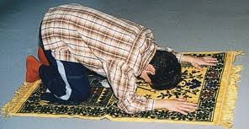 onderwerping
- Christen 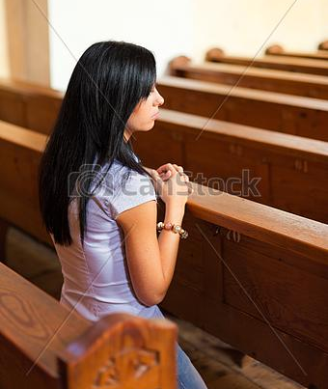 eerbied
- Jood 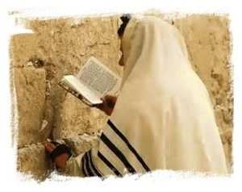 staande – partner met wie je praat
Hoe / wat je bidt hangt af van het God / mens beeld.
Is God een strenge heer of een bezorgde vader of een wijze leraar.
We zouden kunnen stellen dat God
- bij de Moslim een Heer is en de mens een knecht
- bij de Christen een Vader en de mens een (ongehoorzaam) kind
- bij de Joden een leraar en de mens een kritische leerling.
- Er is ook nog een andere indeling te maken namelijk
- Moslim = onderwerping
- Christendom = verlossing
- Jodendom = bevrijding
N.B. als je niets doet wordt je niet bevrijdt, Mozes moest wèl zijn stok gebruiken om de Rode Zee te splijten.
Opm. het heen en weer bewegen bij het bidden is een vorm van concentratie.
Het christendom gaat langzaam een beetje richten het Jodendom, maar wel langzaam want er is ook angst voor beïnvloeding, en er heerst toch ook nog wel antisemitisme.
Mensbeeld van het Jodendom
We lezen in Genesis 1, 26 dat de mens geschapen is naar God beeld en gelijkenis, daarna gaan ze samen verder, God en mensen, in beginsel gelijk. De mens als medeschepper mogen, kunnen, moeten de schepping verder afmaken, daartoe is het verbond. En hoe het moet is te lezen in Thora, die moet bestudeerd worden en dat doe je staande in een open gesprek met God.
Door de eeuwen heen is de Thora, meer nog, het hele OT(TeNaCh) regelmatig vertaald.
De eerste vertaling dateert van 300 v. Chr. de Septuagint, (zeventig, vertaald door zeventig geleerden) een vertaling in het Grieks voor de toenmalige Joden die ook toen al overal en nergens woonden.
De tweede vertaling is de Vulgaat dat is een Latijnse vertaling en kwam tot stand tussen 390 en 405 na Christus.
De eerste vertaling in het Nederlands dateert van 1618 in opdracht van de Synode van Dordrecht.(dat was de eerste synode van de beginnende reformatie in Nederland).
Het gebed in de Joodse traditie
Gebed, in het Hebreeuws Tefillah betekent jezelf beoordelen.
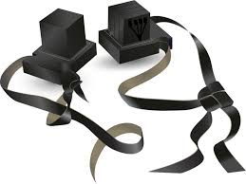
Het gebed is dus zoiets als zelfonderzoek.
Dat kan in een vorm van meditatie,
maar ook van dialoog met je partner (God)

N.B. de gebedsriemen heten Tefilliem, riemen met een soort doosje waarin de tekst uit Deuteronomium 6,5 staat: Luister, Israël, (JHWH) de Onnoembare is onze God, de Onnoembare alleen! Gij moet de Onnoembare uw God beminnen met heel uw hart, met heel uw ziel en met al uw krachten.
en de geboden waarin staat hoe te bidden en de riemen te gebruiken staat er direct achteraan in:
Deuteronomium 6, 6 - 9
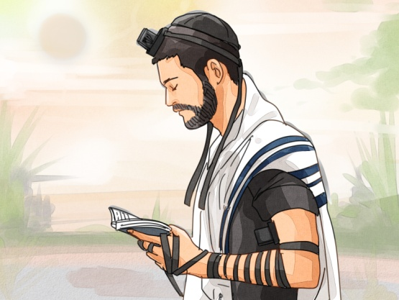
De geboden die ik u heden voorschrijf,
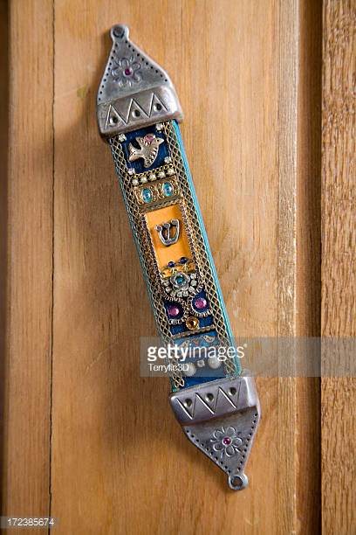
moet ge in uw hart prenten.
Ge moet er met uw kinderen
telkens opnieuw over spreken,
wanneer ge thuis zijt en onderweg,
als ge slapen gaat en opstaat.
Bind ze als een teken op uw hand en als een band op uw voorhoofd. Grif ze in de deurposten van uw huis en op de poorten van uw stad.

De betekenis van het Joodse woord bidden - Tefillah verandert door de verschillende vertalingen.
Grieks: Euchemai = lofprijzing
Latijn: Orare = vragen smeken
N.B. de inhoud van de gebeden verandert mee.
Bidden kun je leren, dat staat vast in het gebod te bidden, het is niet afhankelijk van wel of geen zin, het is te leren door te doen, daarvoor is een oefenboek, de Siddoer. De Siddoer is een beetje te vergelijken met het getijde gebed of een brevier. Daarnaast is het doen ook een vorm van bidden, het Hebreeuws ìs een taal van ‘doen!’ Vgl. de Menora heeft de vorm van de wereld.
Karakteristieken in de Joodse gebedsformuleringen zijn vooral de lofprijzingen - zegeningen bv. over het brood:
‘Geprezen Jij, onze God, koning van de wereld, die voortbrengt Brood uit de aarde…..’
Of ‘Geprezen Jij, Eeuwige die zich ontfermt over zijn volk’.
Dit in vergelijking met het Christelijke smeekgebed: Heer, ontferm U…. waarin God wordt gevraagd om te handelen.
In de Christelijke traditie is het bidden daardoor meer een geduldig wachten op Gods hulp en in de Joodse traditie een nadenken over je opdracht God te helpen, imitatio Deï.
Er is ook wel zoiets als een ‘gebed in de gemeenschap’, maar dan altijd nog ‘samen – apart’, dus iedereen door elkaar elk in zijn eigen tempo.
Nooit bidden voor eigen voordeel, wel voor vrede/sjalom; voor dagelijks brood. Het woord Bidt en werk, is hier erg toepasselijk: bidden is tegelijk een meewerken waarvoor je bidt.
Je hoeft God immers niet te vragen wat je nodig hebt! Hij/Zij weet!
Wel kun je biddend je zorgen delen maar je moet zelf werken aan de verhoring. God grijpt niet rechtstreeks in, niet in natuurlijke processen, immers de wereld is goed.
Een hoofdgebed is:Sjema Jisrëel: “Hoor Israel, de Ene Jouw God is èèn!” (Het wordt ook wel de Joodse geloofbelijdenis genoemd).
Eèn: Adonaï – dat is Gods verbondenheid, nabijheid, liefde, harmonie,
Maar ook Elohiem/God: de God van de schepping – afstand, eerbied, rechtvaardigheid.
Dit ‘Sjema’ is typische een gebed van zelfbezinning, de opdracht om eenheid te zijn, en je te bezinnen op onze relatie met de Ene. Het woord geloofsvertrouwen hoort hier bij.
In Marcus 12 lezen we dit zelfde gebed: ‘Hoor Jisreël …. Heel je hart enz..’ hieruit kunnen we opmerken dat Jezus ook in de traditie een leraar is, een rabbi.
Er zijn twee versies van het Onze Vader: een in Mattheus 6, 9-13 en een in Lucas 11, 2-4. Die uit Mattheus werd de uiteindelijk christelijke versie. En met de inleidende tekst uit de Bergrede sluit dit heel goed aan bij de Joodse gebedspraktijk en opdracht.
Bidden doe je niet om goede sier te maken maar voor jezelf of de ander:
Matt. 6,5 “Wanneer gij bidt, gedraagt u dan niet als de schijnheiligen, die graag in de synagogen en op de hoeken van de straten staan te bidden om op te vallen bij de mensen; voorwaar Ik zeg u: Zij hebben hun loon al ontvangen! Schijnheiligen staat hier, eigenlijk staat er toneelspelers, mensen die de aandacht willen trekken: ‘kijk mij nou eens’.
Matt. 6,6 Maar als gij bidt, ga dan in uw binnenkamer, sluit de deur achter u en bidt tot uw Vader die in het verborgene is en uw Vader die in het verborgene ziet, zal het u vergelden. ‘Ga in de je binnenkamer, sluit de deur..’ jij, individueel, de beloning is de ontmoeting met God, de bedoeling is het verbeteren van je morele leven
N.B. De voorzanger in de synagoge bidt namens de gemeente, met zijn gezicht naar God toe.
Matt.6,7Als gij bidt, gebruik dan geen omhaal van woorden, zoals de heidenen, want deze menen dat zij door hun veelheid van woorden verhoring zullen vinden. Geen herhalingen maar een eenvoudige gebedstekst, bescheiden..
Matt.6,8 Volgt hun voorbeeld dus niet na, want voordat gij Hem vraagt, weet uw Vader wat gij nodig hebt. Ga met God in gesprek, en besef dat de nood van het individu vraagt om een antwoord van de gemeenschap.
Matt.6,9 ev. Gij moet daarom zo bidden: Onze Vader die in de hemel zijt, Uw Naam worde geheiligd; Uw Rijk kome, Uw wil geschiede Op aarde zoals in de hemel. Geef ons heden ons dagelijks brood. En vergeef ons onze schulden, zoals ook wij vergeven hebben aan onze schuldenaren. En leid ons niet in bekoring, maar behoed ons voor het kwaad. Heel het Onze Vader is als een opdracht.
Bidden: dat is weten voor wie je staat
‘Onze Vader die in de hemel zijt, jouw naam wordt geheiligd…..’
Jouw/Jij = 2e persoon enkelvoud nabijheid / Liefde
Onze Vader = 1e persoon meervoud gemeenschappelijkheid
Die = 3e persoon enkelvoud afstand / eerbied.
Het Onze Vader.. is in deze vorm, zo zonder doxologie, een zuiver Joods gebed, oorspronkelijk, open.
1e strofe: Onze Vader in de hemelen. Onze = meervoud ook als je alleen bidt, Vader = intiem, nabijheid, Hemel = afstand, eerbied. Maar het gaat om een en hetzelfde, dichtbij en ver weg.
2e strofe: Jouw Naam geheiligd. Heiligen door met bijzondere zorg de Thora op je te nemen, vgl. weest Heilig want Ik ben Heilig.
3e strofe: Jouw koninkrijk kome. God als koning, met de Thora als grondwet, wat wordt gehandhaafd door de Beet-dan = de Joodse rechtbank
4e strofe: Jouw wil geschiede in hemel en op aarde. God wil een natuurlijk verloop der dingen, God rust op de 7e dag want de wereld kan zich nu zelf redden, er is goed en kwaad, er is Thora en mens, om zichzelf te redden. Goed en kwaad ontstrekt zich aan de natuurwetten.
5e strofe: Geef ons vandaag ons dagelijks Brood. Dit is weer meervoud, eten doe je niet alleen. Het is geen verzoek om in te grijpen, maar een opdracht om er voor te zorgen. Zoals in het gebed: “geprezen zijt Gij om het Brood uit de aarde…” Brood is hier ook een beeld van de Thora.
6e strofe: Vergeef ons onze schuld…. Dat kan rechtstreeks, persoonlijk en in de gemeenschap, er is geen erfzonde, het is veel meer een eerherstel tussen mens en God, en een relatieherstel tussen mensen. Vgl. het verhaal van de Tollenaar: er is een regel (Lev.5) om meer schuld te vergoeden, namelijk een kwart meer.
7e strofe: En stel ons niet op de proef.. Het gaat om een prove van bekwaamheid, voor al om niet in beproeving te komen. Moeilijke situaties vermijden bv. zet een haag om de Thora, om je zelf.
8e strofe: Verlos ons van de boosaard. De boosaard in jezelf, of de Romeinen, of wie je ook maar kwaad kan doen.
9e strofe: Want van Jouw is het koninkrijk…. de doxologie, en dat is een latere toevoeging.

